Son et Architecture : La propagation des sons dans les salles fermées
- Le comportement d'une onde sur une paroi
Une onde sonore arrivant au contact d'une paroi subit des phénomènes de réflexion, d'absorption et de transmission.
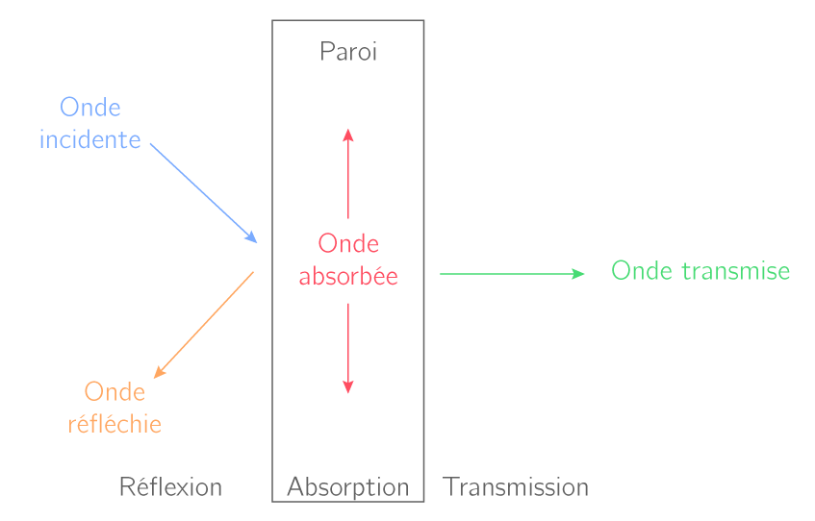
Le coefficient d'absorption de Sabine d'une surface, noté α, détermine la quantité d’énergie absorbée par une paroi par rapport à la quantité d’énergie incidente. Il est compris entre 0 et 1 : pour une fréquence donnée, plus le coefficient d'absorption de Sabine est proche de 1, plus l'énergie incidente est absorbée par la paroi.
- La réverbération des sons
Le phénomène de réverbération est la superposition de toutes les réflexions d'une onde sonore dans une salle fermée ou semi-fermée une fois la source de l'onde éteinte.
Pour évaluer la qualité de la réverbération d'une pièce, on utilise le temps de réverbération.
Le temps de réverbération T est le temps nécessaire à une diminution de 60 dB du niveau sonore dans une salle. Il dépend :
- Du volume de la salle
- De la capacité d'absorption de ces parois
- De la fréquence du son
La formule de Sabine permet de calculer le temps de réverbération T (en s) d’une salle de volume V (en m³) et d’aire d’absorption équivalente A (en m²) : $T=\frac{0,16×V}{A}$
La qualité d'absorption des parois est évaluée par le calcul de l'aire équivalente d'absorption.
L'aire équivalente d'absorption est donnée par la formule :
$$A=∑α_{i}×S_{i}$$
Avec :
- A : aire d'absorption équivalente, en m².
- S_{i} : surface composée d'un type de matériau, en m².
- α_{i} : coefficient d'absorption de Sabine du matériau composant la paroi de surface Si.

